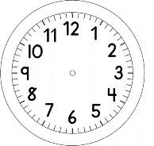
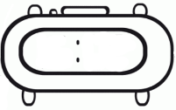

INÍCIO:

PORTUGUÊS -ON-LINE
Uma das comidas típicas de festa junina é o bolo de fubá, a Galinha sabendo como é bom degustá-lo decidiu prepará-lo, veja só...

O BOLO DE FUBÁ

A GALINHA RUIVA, A CISCAR PELO TERREIRO, ENCONTROU UMA LINDA ESPIGA DE MILHO.
– QUE ACHADO! VOU FAZER UM BOLO DE FUBÁ!
NO TERREIRO, ESTAVAM O PATO, O PORCO E O PERU A VADIAR. A GALINHA RUIVA FOI ATÉ ELES PEDIR AJUDA:
– QUEM ME AJUDA A DEBULHAR O MILHO?
– EU NÃO – COMEÇOU O PATO. – ESTOU MUITO OCUPADO...
– EU NÃO – CONTINUOU O PORCO. – ESTOU MUITO CANSADO...
– EU NÃO – COMPLETOU O PERU. – POIS HOJE É FERIADO...
SOZINHA, A GALINHA RUIVA DEBULHOU A ESPIGA.
– QUEM ME AJUDA A MOER O MILHO? – PEDIU A GALINHA RUIVA.
– EU NÃO – COMEÇOU O PATO. – ESTOU MUITO OCUPADO...
– EU NÃO – CONTINUOU O PORCO. – ESTOU MUITO CANSADO...
– EU NÃO – COMPLETOU O PERU. – POIS HOJE É FERIADO...
SEM NINGUÉM PARA AJUDAR, A GALINHA RUIVA MOEU O MILHO E FEZ O FUBÁ.
– QUEM ME AJUDA A FAZER A MASSA? – PEDIU A GALINHA RUIVA.
– EU NÃO – COMEÇOU O PATO. – ESTOU MUITO OCUPADO...
– EU NÃO – CONTINUOU O PORCO. – ESTOU MUITO CANSADO...
– EU NÃO – COMPLETOU O PERU. – POIS HOJE É FERIADO...
MAIS UMA VEZ SOZINHA, A GALINHA RUIVA PREPAROU A MASSA DO BOLO.
– QUEM ME AJUDA A ASSAR O BOLO? – PEDIU A GALINHA RUIVA.
– EU NÃO – COMEÇOU O PATO. – ESTOU MUITO OCUPADO...
– EU NÃO – CONTINUOU O PORCO. – ESTOU MUITO CANSADO...
– EU NÃO – COMPLETOU O PERU. – POIS HOJE É FERIADO...
A GALINHA RUIVA ASSOU O BOLO DE FUBÁ SOZINHA E, LOGO, O TERREIRO ENCHEU-SE DO CHEIRO GOSTOSO DO BOLO PRONTINHO!
– QUEM ME AJUDA A COMER O BOLO? – DISSE A GALINHA RUIVA.
MAIS QUE DEPRESSA, OS TRÊS PREGUIÇOSOS PULARAM DO SEU CANTO E VIERAM CORRENDO.
– EU AJUDO! – APRESENTOU-SE O PATO, TODO ANIMADO.
– EU COMO! – DISSE O PORCO.
– PODE DEIXAR COMIGO! – VEIO DIZENDO O PERU.
A GALINHA RUIVA PÔS AS ASAS NA CINTURA E DEVOLVEU:
– AH, É? NA HORA QUE EU PRECISEI DE AJUDA, NENHUM DE VOCÊS APARECEU. AGORA QUE O BOLO ESTÁ PRONTO, VOU COMÊ-LO INTEIRINHO, JUNTO COM OS MEUS PINTINHOS! QUANTO A VOCÊS, CHUPEM O DEDO!
-----------------------------------------------------------------------------------

QUESTÃO 1
a) PINTE A FIGURA CORRETA.

- SEGUNDO O TEXTO, DO QUE É FEITO O FUBÁ?
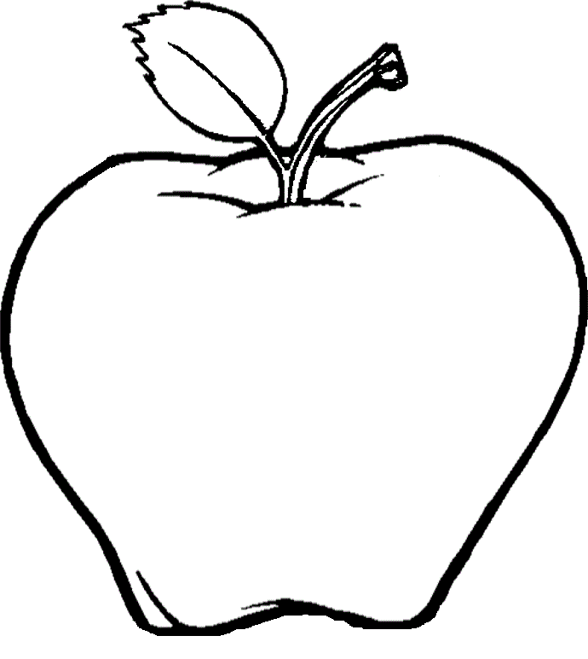
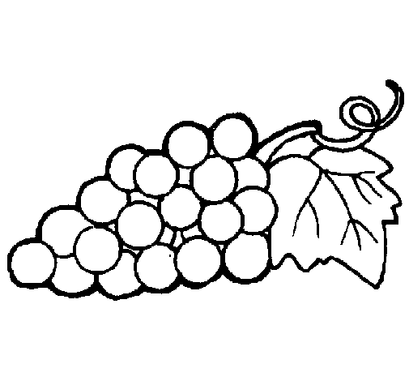
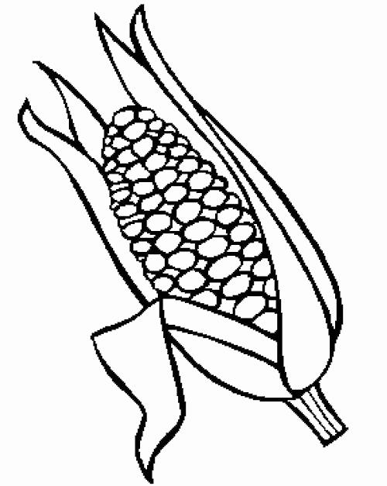

- QUEM FEZ O BOLO DE FUBÁ?
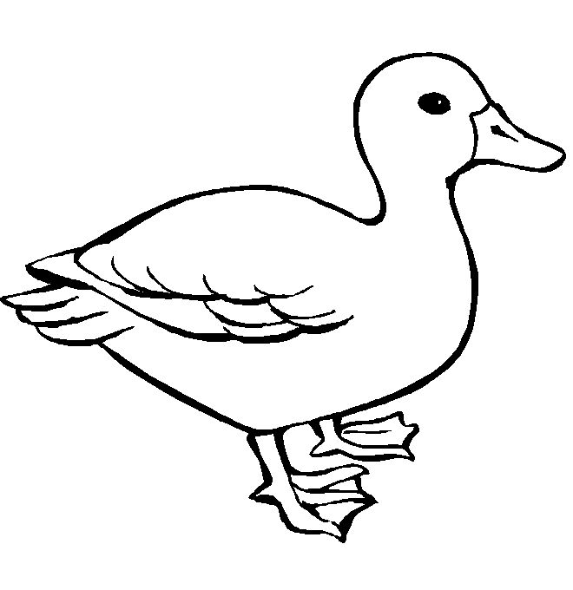
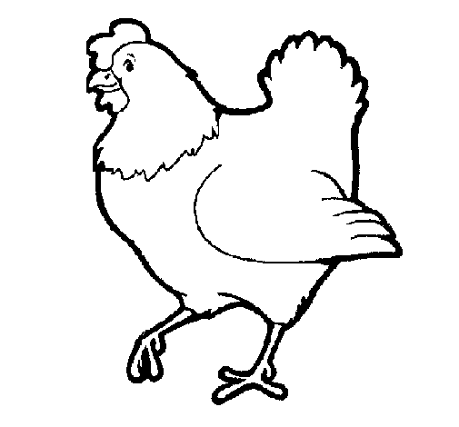
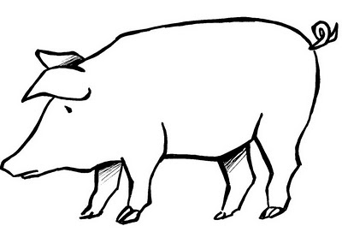

- PARA QUEM A GALINHA DEU O BOLO?
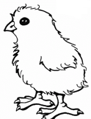
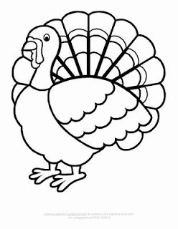

b) ESCREVA, NO RETÂNGULO, O NOME DA FIGURA QUE VOCÊ PINTOU.

QUESTÃO 2

POR QUE A GALINHA NÃO REPARTIU O BOLO DE FUBÁ COM OS ANIMAIS?

QUESTÃO 3
ENUMERE DE ACORDO COM A ORDEM DO TEXTO.

COLHER O MILHO.
ASSAR E COMER O BOLO DE FUBÁ.

PREPARAR A MASSA DO BOLO DE FUBÁ.

MOER O MILHO E TRANSFORMÁ-LO EM FUBÁ.

QUESTÃO 4
PINTE OS PERSONAGENS DA HISTÓRIA.
ESCREVA O NOME DELES NAS ETIQUETAS.
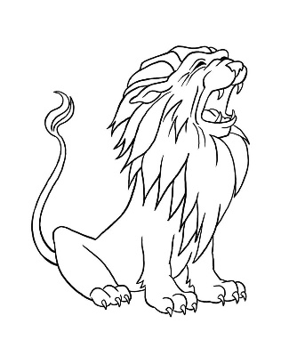

TÉRMINO:

Texto escrito por Pedro Bandeira

